В районе прошли военно-патриотические квизы для подростков и молодежи
23.04.2024
Аппарат Совета депутатов муниципального округа Бирюлево Западное 16, 17 и 19 апреля провел серию тематических квестов для школьников. Мероприятия приурочили ко Дню Победы.
Увлекательные исторические квесты прошли в школах №2001 и №667. В них приняли участие ребята из 7 и 8 классов.
Интерактивная программа состояла из трех туров. Первый — «Оружие победы», эта часть прошла в виде викторины, участникам нужно было решить загадки, связанные с оружием.
Второй — «Невероятно, но факт». Этот тур подразумевал работу школьников в роли детективов. Например, необходимо было отгадать, как именно определялись предатели.
Третий тур «Сделано во время войны» посвятили изобретениям, произведениям искусства и другим вещам, сделанным во время Великой Отечественной войны.
Помимо этого, в программу мероприятия, вошли и практические задания. Например, самые быстрые и ловкие ребята из команд на скорость надели костюмы химической защиты.
По итогам квестов все участники получили призы в виде дипломов, коробок конфет и канцелярских наборов, которые пригодятся в учебе.

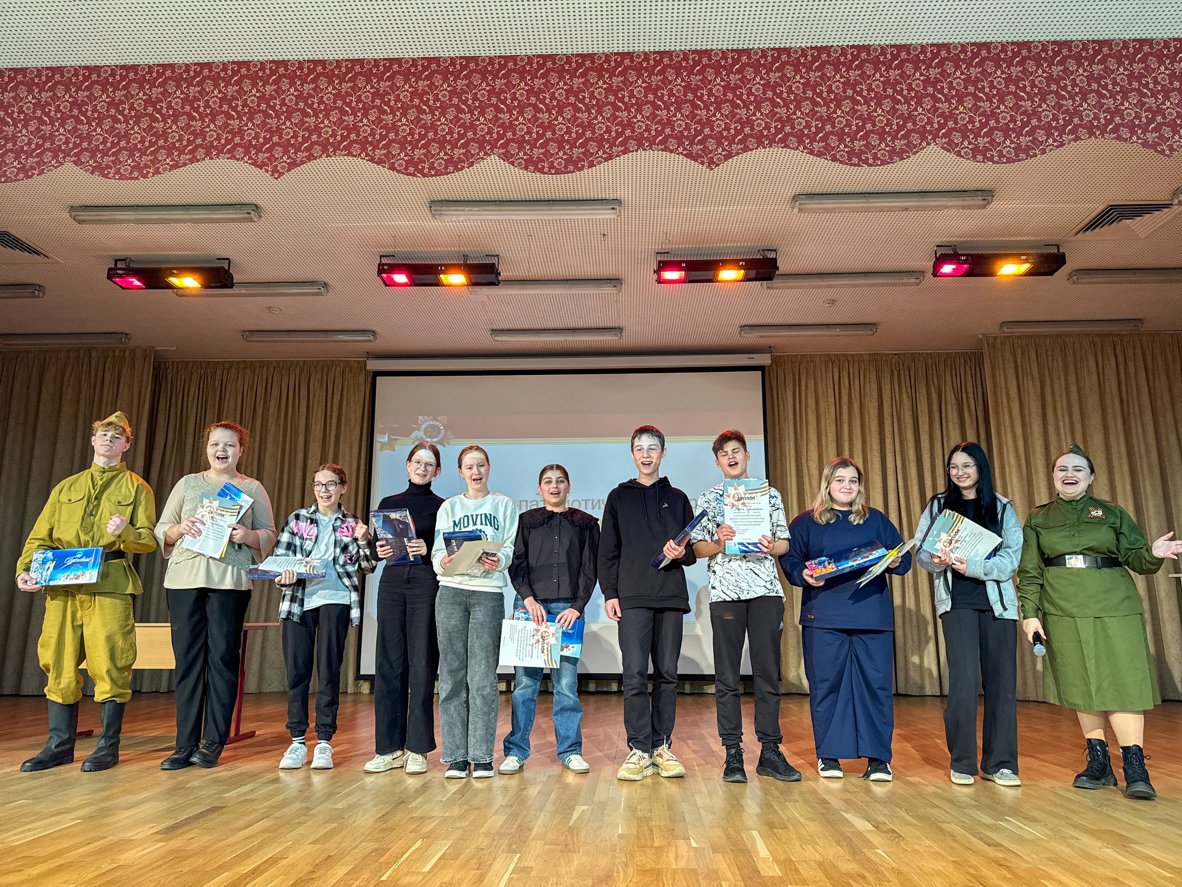

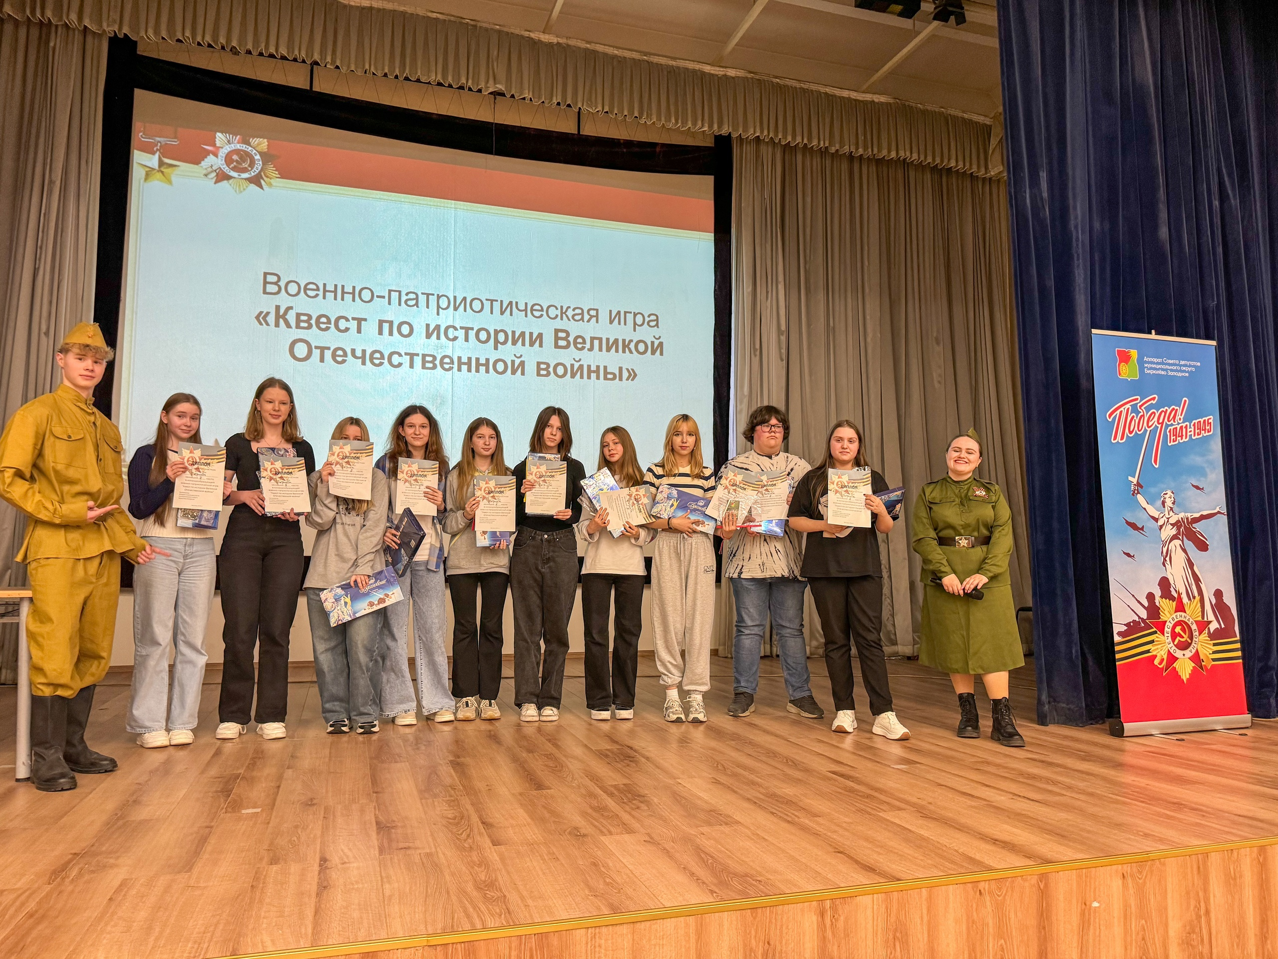

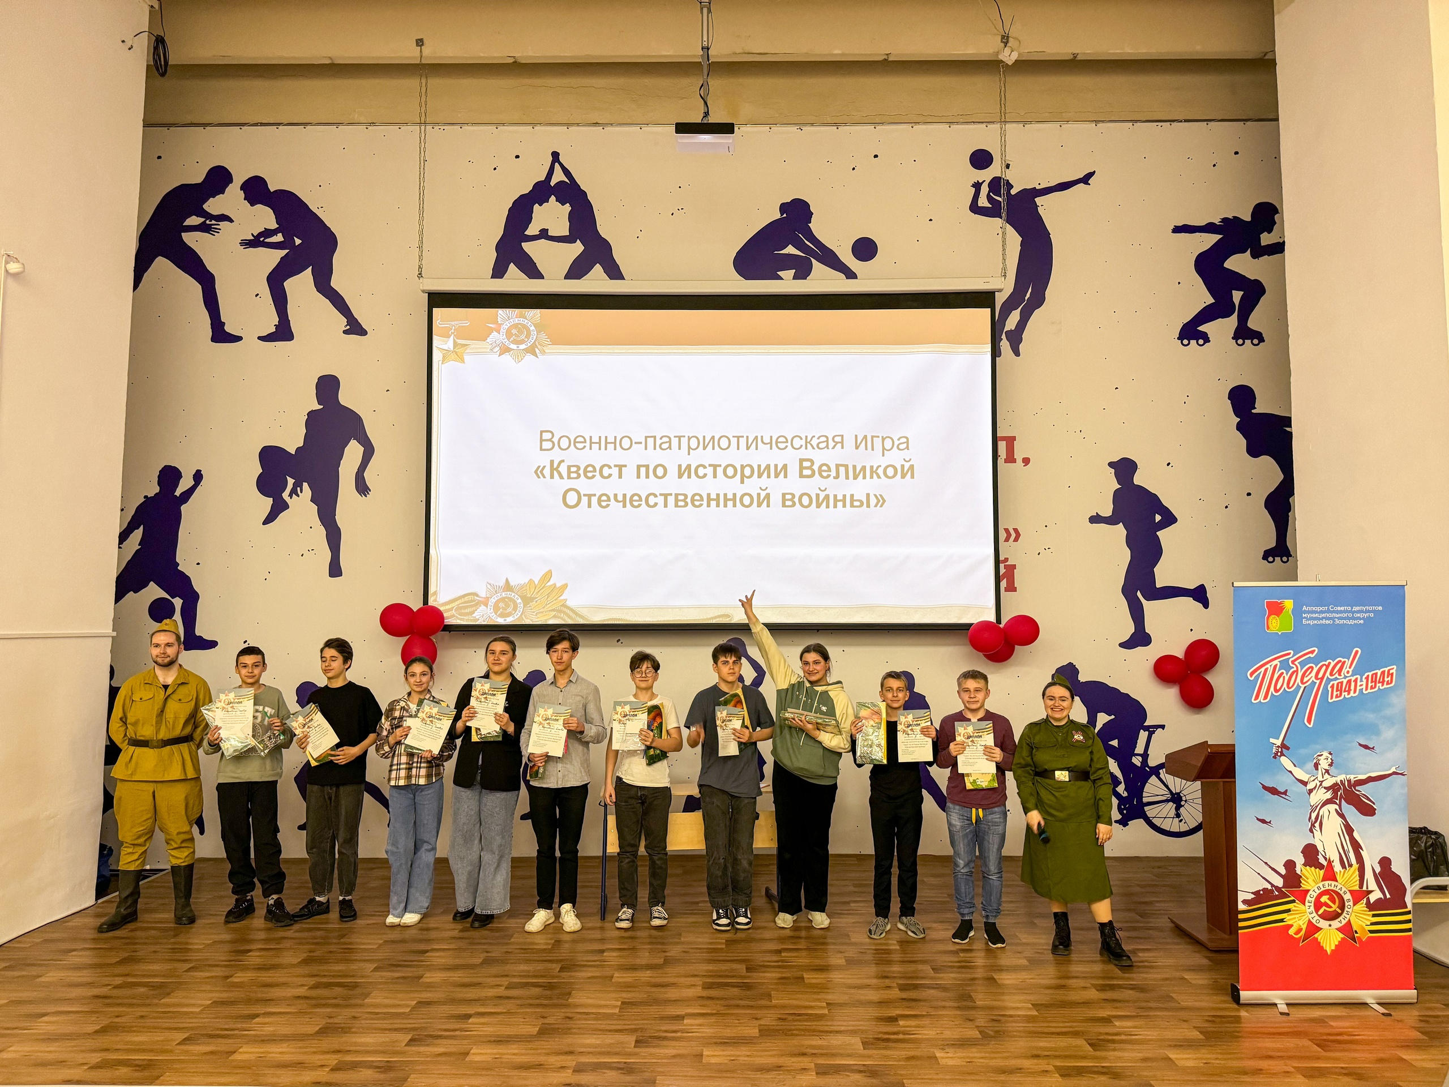

Адрес страницы: http://birulevo-zapadnoe.mos.ru/counter-terrorism/anti-terrorist-activities-of-the-western-biryulyovo-district-of-southern-administrative-district-of-/measures-to-combat-extremism-and-terrorism/detail/12334352.html
Управа района Бирюлево Западное города Москвы

